Průvodní list faktury

Kontrola formální  správnosti faktury: | Martina Tóthová
Zasláno k podpisům
dne:

Pořadové číslo v knize faktur:
Objednávka číslo:
Datum přijetí faktury:
Předáno účtárně dne:

Záznam o evidenci majetku
Evid. číslo:

Datum:
Jméno + podpis: | Ing. Ivana Čimborová

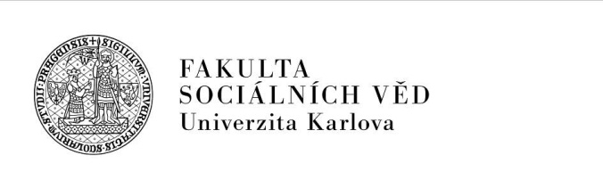
Průvodní list faktury

Kontrola formální  správnosti faktury: | Martina Tóthová
Zasláno k podpisům
dne:

Pořadové číslo v knize faktur:
Objednávka číslo:
Datum přijetí faktury:
Předáno účtárně dne:

Záznam o evidenci majetku
Evid. číslo:

Datum:
Jméno + podpis: | Ing. Ivana Čimborová

Úhrada z prostředků:
Příkazce operace
(jméno, podpis, datum)

Správce rozpočtu
(jméno, podpis datum)

Podpis vedoucí EO:  (jméno, podpis, datum) | Bc. Hana Pokorná, DiS.
Podpis tajemníka:  (jméno, podpis, datum) | Ing. Ondřej Blažek
Podpis hlavní účetní:  (jméno, podpis, datum) | Bc. Tereza Strnadová, Dis

Investice/neinvestice

Poznámka:

Úhrada z prostředků:
Příkazce operace
(jméno, podpis, datum)

Správce rozpočtu
(jméno, podpis datum)

Podpis vedoucí EO:  (jméno, podpis, datum) | Bc. Hana Pokorná, DiS.
Podpis tajemníka:  (jméno, podpis, datum) | Ing. Ondřej Blažek
Podpis hlavní účetní:  (jméno, podpis, datum) | Bc. Tereza Strnadová, Dis

Investice/neinvestice

Poznámka:

